**Business & Decision**

**Spécifications Techniques du projet eShopper**

**d’Amadeus**

|  |  |  |  |
| --- | --- | --- | --- |
| Version | Auteur | Date | Etat |
| Spécifications techniques eShopper V1.0 | LDI | 20/06/2016 | Initialisation |
| Spécifications techniques eShopper V1.0 | MAM | 21/06/2016 | Modification Rail |
| Spécifications techniques eShopper V1.0 | LDI | 18/07/2016 | Paiement |
| Spécifications techniques eShopper V1.0 | LDI | 29/07/2016 | Déploiement de eShopper |

SOMMAIRE

Chapitre 1 : analyse du Cahier des charges 4

1. L’objectif principal du projet 4

2. L’architecture générale de la solution 4

3. L’analyse 5

* 3.1. Vol 5
* 3.2. Train 6
* 3.2.1. Page de réservation 7
* 3.3. Hôtel 11
* 3.4. Location de voitures 11
* 3.4.1. Expression de besoin 11
* 3.4.2. Solution technique 13
* *3.4.3.* Architecture 13
* 3.4.3.1.Diagramme de cas d’utilisation 13
* 3.4.3.2.Diagramme de classe 15
* 3.4.3.3.Diagramme d’objet 16
* 3.4.3.4.Diagramme d’activité réservation voiture 17
* 3.4.3.5.Diagramme d’activité Recherche offre 17
* 3.4.3.6.Architecture de projet Back 18
* 3.4.3.7.Architecture de projet front 19
* 3.4.3.8.Cycle de développement pour chaque service 19
* 3.5. Assurance 19
* 3.5.1. Objectif 19
* 3.5.2. Processus 20
* 3.5.3. Calcul d’assurance 21
* 3.5.4. Diagramme de conception 22
* 3.5.5. Modélisation 22
* a. Diagramme de cas d’utilisation 22
* b. Diagramme de classe 23
* 3.5.6. Module Paiement 23
* 3.5.6.1.Mode opératoire 23
* 3.5.6.2.Paiement 24
* 3.5.6.3.Cryptage des données 25
* 3.5.6.4.Erreurs 25
* 3.5.6.4.1.unknown order/1/s/ 25
* 3.5.6.4.2.unknown order/1/r/ 26
* 3.5.6.5.Compte eShopper sur Ogone 26
* 3.5.7. Environnement technique 27
* a. Back-end 27
* b. Front-end 27
* 3.5.8. Difficulté rencontrée 27
* 3.6. Le pack vol/train 28
* 3.7. Le pack vol/train/hôtel 29
* 3.8. Promotions 30
* 3.9. Frais et honoraires 31
* 3.10. PNR Management 31
* 3.11. Gestion de profil 32
* 3.12. Module d’administration 33
* 3.13. Module d’administration 33
* 3.14. Reporting 34
* 3.15. Paiement 34

4. Le cahier des charges fonctionnel 35

5. La démarche générale 35

6. Technologies à utiliser 36

Chapitre 2 : Analyse et conception 37

1. Les diagrammes de cas d’utilisations (DCU) 37

## Chapitre 1 : analyse du Cahier des charges

## L’objectif principal du projet

L’objectif principal est de mettre en place un système permettant de proposer aux agences de voyage une solution globale et modulaire de réservation en ligne avec une modularité du contenu et une partie pour la gestion du contenu, qui pourra s’interfacer avec d’autres solutions et providers pour répondre à toutes demandes spécifiques des clients.

## L’architecture générale de la solution



* Front office :
  + Une partie de présentation qui exposera :
    - Une interface html pour les navigateurs web
    - Une interface objet JSON pour les applications mobiles (qui ne sera peut-être pas abordée)
  + Une partie de logique métier qui traitera les différents modules et qui les exposera également en web services pour les applications tierces
    - Packages principaux : train, avion (avec LCC également), hôtel, voiture, assurance
    - Package d’orchestration des différents modules
    - Packages de services annexes : paiement, frais et honoraires, reporting
* Back-office :
  + Un module d’administration du site
  + Un module d’administration métier
* Base de données :
  + Une base de données ou les données de profils et de réservations seront persistées
  + Une partie APIs qui sera composées des différentes APIs utilisées par notre système afin de récupérer les données sur les disponibilités des réservations

## L’analyse

### Vol

* Globalement :
  + Le contenue doit être fait sur une seule page qui présentera toutes les sources pour la réservation d’avions que ça soit aux tarifs normaux, low-cost, ou charters
  + Comme ressource les APIs présentées par Amadeus sont utilisées pour la recherche de tarifs et des disponibilités
  + Les outils de tarification et de disponibilité (master pricer, et air availability) ne seront pas intégrés mais plutôt des composant d’interfaces qui seront développés.
* Présentation :
  + Le bloc de gauche présentera :
    - Un formulaire de recherche rapide
    - Un formulaire de mise à jour des résultats dynamiquement
  + Le bloc de droite présentera:
    - Un affichage raccourci des résultats en haut de la page
    - Un affichage détaillé des vols groupés (aller-retour) par prix

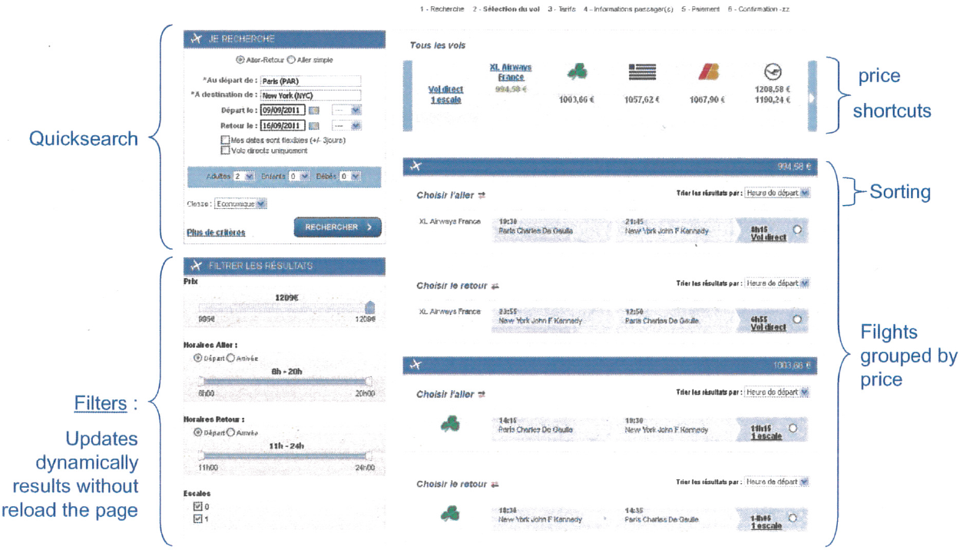

### Train

Le but est de récupérer les informations proposées par les APIs Amadeus pour les réservations de train, afin de réaliser la partie Rail du site.

Les APIs qui sont mises à disposition sont :

* **Rail-Station Autocomplete** : elle permet de renvoyer les gares associées à une ville donnée, ainsi que leurs IDs correspondants.
* **Train Extensive Search** : cette API est complémentaire à la première et retourne les informations demandées sur les itinéraires recherchés (les prix, les classes, les types de train, … etc.) en utilisant les IDs récupérés via l’API **Rail-Station Autocomplete.**

D’autres API existes, eShopper utilise uniquement les 2 APIs présentées au dessus.

Exemples des APIs :

* **Train Schedule Search** : elle permet de déterminer les gares d’arrivée et les horaires de départ à partir d’une gare et une date de départ.
* **Rail-Station Information** : elle permet de renvoyer les informations associées à un ID d’une gare : nom, pays, coordonnées.

### Page de réservation

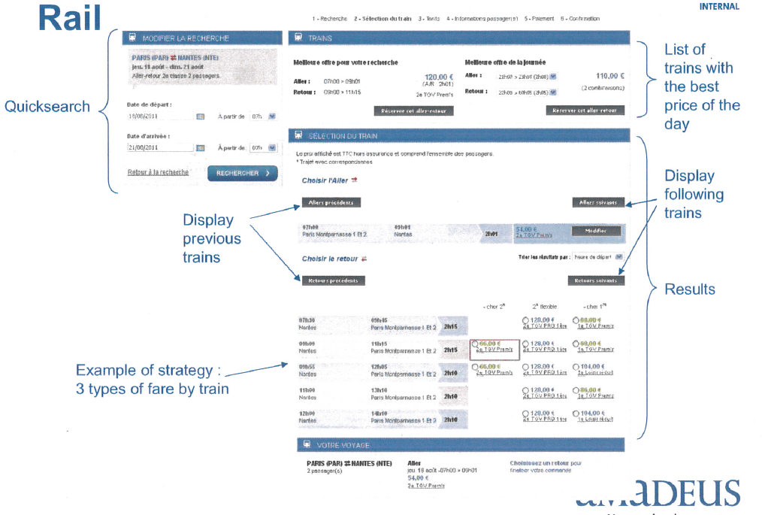

La page de recherche comporte 3 principales parties :

« **Quicksearch** » où le client peut chercher un trajet de train à partir d’une gare de départ, une gare d’arrivée, une date, une heure de départ et une date d’arrivée.

Une zone « **Meilleures offres** » où c’est affiché les deux meilleures offres du jour.

Une zone « **Trains sélectionnés** » qui affichent les résultats correspondant aux critères de recherche du client.

Le client peut choisir d’effectuer un aller simple pour la destination voulue ou bien de rajouter aussi une date de retour. Il peut également choisir la classe (par défaut 2ème classe) ainsi que le nombre de passagers du trajet.

* + 1. **Les Cas d’utilisation**

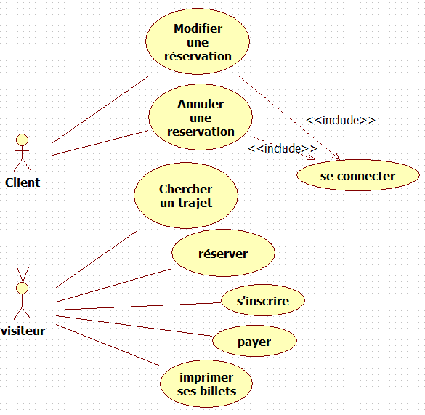

Un visiteur peut chercher un trajet sur le site avec les critères disponibles (gare de départ, gare d’arrivée, heure de départ…). Il peut réserver et payer par la suite. L’annulation ou la modification de la réservation implique une connexion. Cela nécessite une inscription sur le site.

**3.2.2.1 Rechercher un trajet**

On expose ici le déroulement de la fonction de recherche avec l’utilisation des différentes APIs.

Pour la fonction « recherche » on utilise deux APIs fournies par Amadeus :

**Rail-Station Autocomplete** : L’API renvoie les gares associées à une ville donnée, ainsi que leurs IDs.



En plus de l’url, l’API nécessite une clé « **apikey**» pour pouvoir accéder aux informations fournies. Cela implique une inscription sue le site d’Amadeus. Le paramètre « **term** » désigne la ville qui concerne la recherche.

Le fichier JSON renvoyée par l’API ressemble à l’exemple suivant.

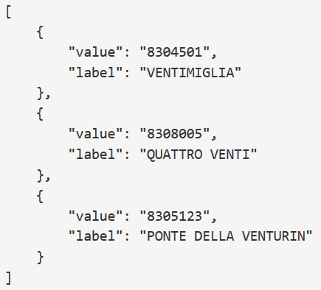

L’ID récupéré dans l’attribut « value » servira à définir à la fois la ville de départ et la ville d’arrivée pour l’API **Train Extensive Search**.



Les attributs « **origin** », « **destination** » et « **departure_date** » désignent les villes de départ, d’arrivée et la date de départ. Si des résultats existent, L’API renvoie donc toutes les informations concernant le trajet choisi.

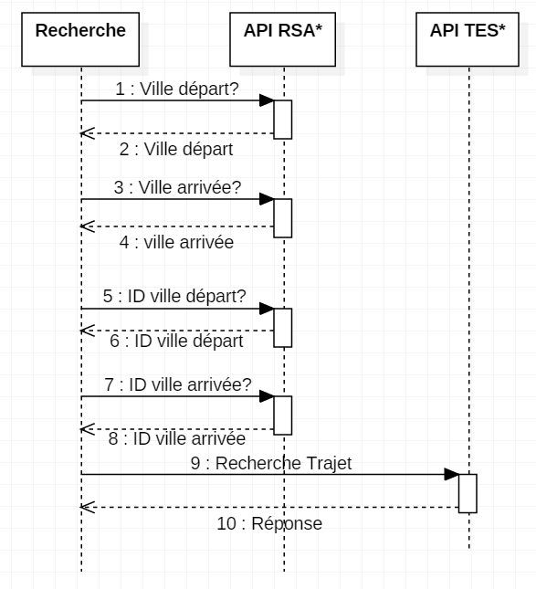

Après la validation de la recherche par le client, le programme fournit les résultats qui correspondent le plus à ses critères. Le client peut consulter aussi les horaires qui précèdent ou suivent le trajet initial en vue d’une éventuelle modification.

1. Détails du trajet

Un trajet peut avoir plusieurs types de tarification selon la classe et la possibilité de modification du billet (billet remboursable, remboursable sous conditions, non remboursable et non modifiable).

1. Modélisation

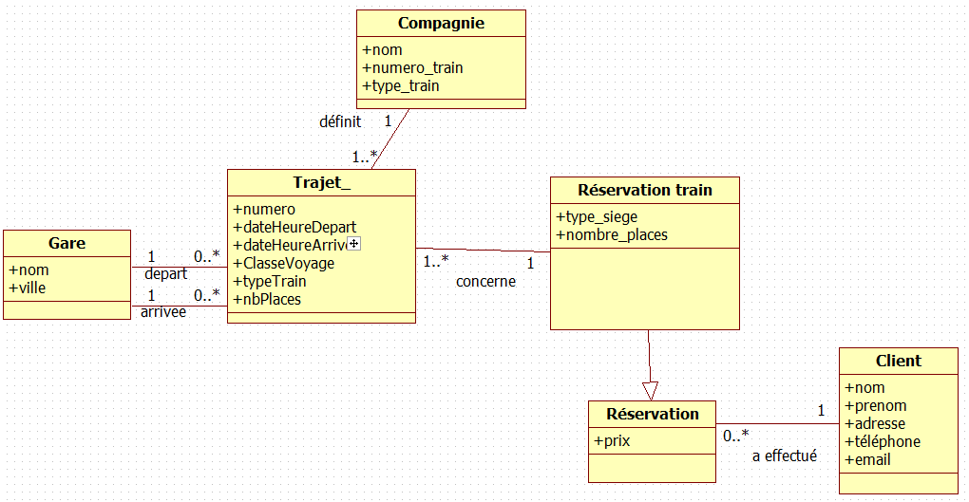

On part du principe qu’un trajet est proposé par une seule compagnie ferroviaire.

Le client peut consulter les trajets disponibles selon ses critères. Il peut choisir la date, l’heure et la gare de départ et d’arrivée ainsi que la classe et le nombre de passagers.

On considère qu’une réservation peut être effectuée que par un seul client et qu’un même trajet peut être concerné par zéro ou plusieurs réservations. Dans notre cas, la réservation peut concerner plusieurs passagers.

### Hôtel

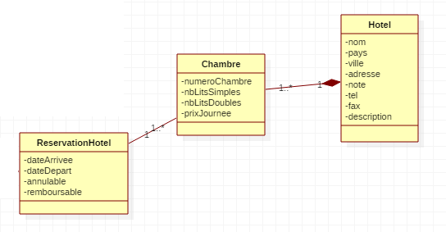

### Location de voitures

Cette partie à pour objectif de créer de micro service pour la gestion de location de voiture pour une plateforme de gestion de réservation.

### Expression de besoin

Le micro service pour la gestion de location de voiture permet :

* Afficher au client les véhicules qui sont disponible auprès des l’agences de location des voitures, le choix de véhicule est filtrer par les critères de recherche que le client choisie dans le portail des réservations
* Faire une réservation pour un véhicule
* Payer en ligne
* Afficher la position de l’agence sur une carte pour faciliter le repérage au client
* Exposer les informations en service REST pour faciliter l’échange et l’interaction avec d’autres services

L’application doit être sécurisée, maintenable et extensible fermé à la modification, ouverte à l’extension.

Un module de payement est obligatoire pour compléter le cycle de micro service.

Imprimer des états qui seront défini par rapport aux besoins de client.

La possibilité de changer les API Rest en cas de besoin.

Le visuel de l’application souhaité est présenté comme suite

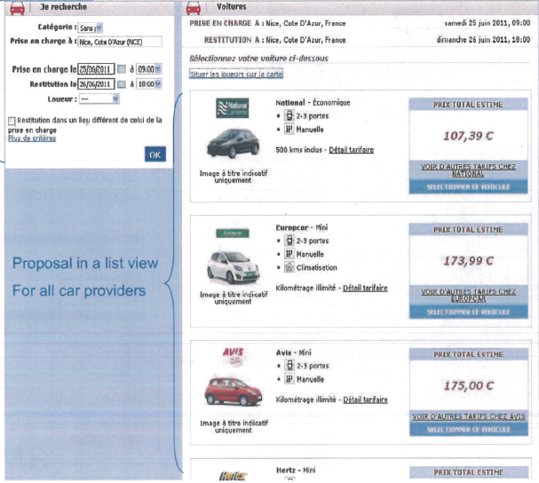

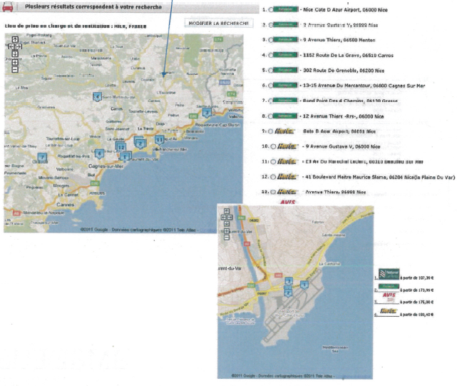

### Solution technique

Framework utilisé :

* Pour le development de back end : Spring Boot, Spring Data , Spring Security , Spring Web , Hibernate
* Pour le développement de front end : Bootstrap Css, Html5, AngularJS

Outils de développent : Eclipse, sublime Text, Mysql

### Architecture

### Diagramme de cas d’utilisation

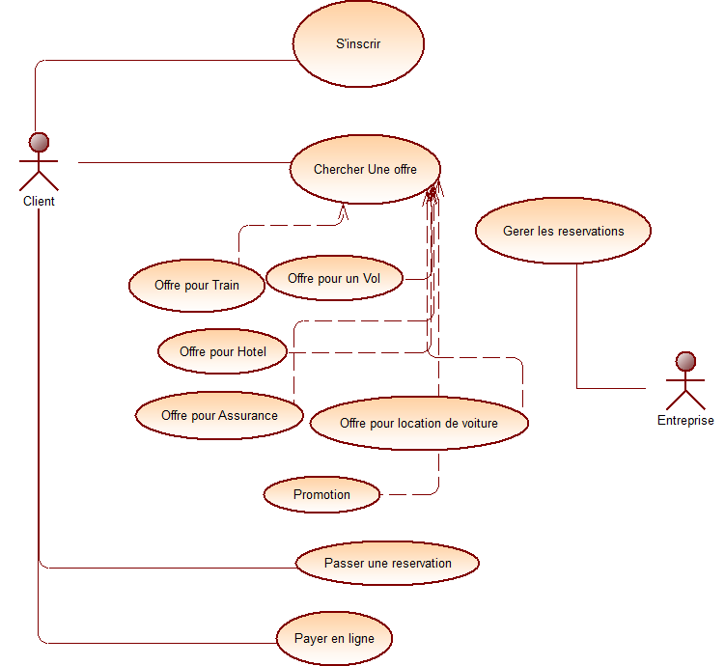

### Diagramme de classe

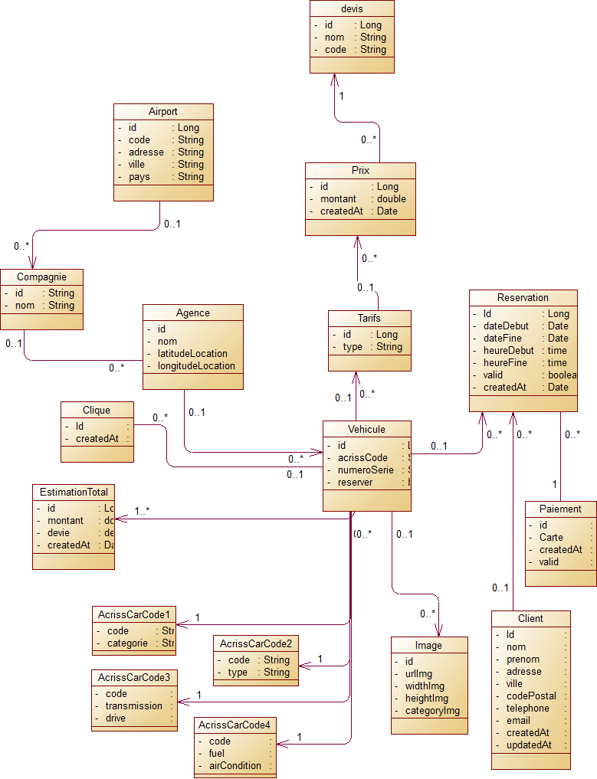

### Diagramme d’objet

Modèle 1

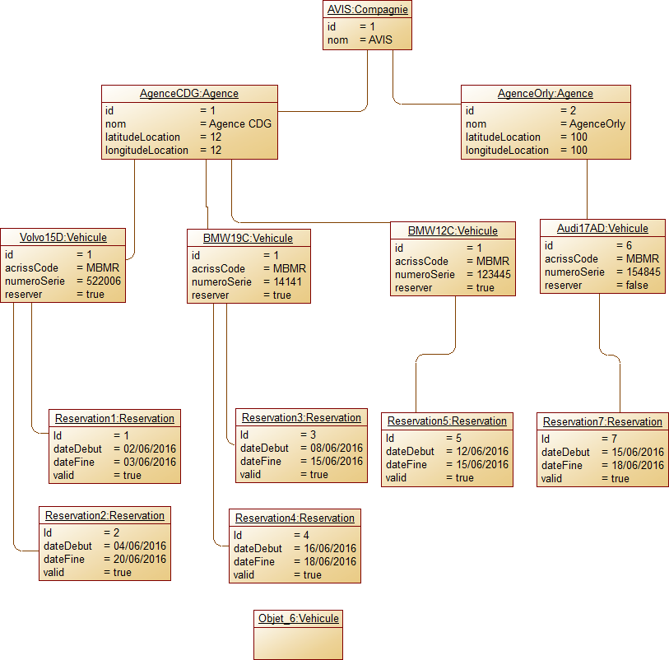

### Diagramme d’activité réservation voiture

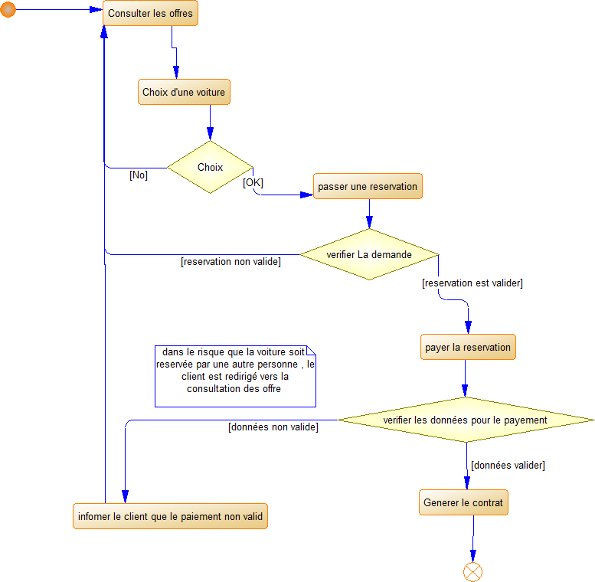

### Diagramme d’activité Recherche offre

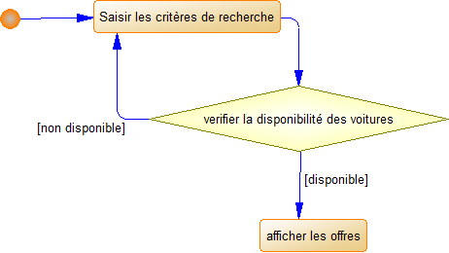

### Architecture de projet Back

**Architecture Back**

**Http, Json**

Serveur Tomcat : 8080

**Spring Boot IOC Containner**

Dao

<<Entity>>

Véhicule

<<Interface>>

VéhiculeRepository

Spring Data

JPA

Hibernate

JDBC

Service

<<Service>>

VéhiculeService

SGBD

(MYSQL)

HTML 5

Bootstrap

AngularJS

### Architecture de projet front

**Architecture Front**

**AngularJs Module**

**Config**

**Routes**

**Controller**

**View:Template(Véhicule)**

**Factories**

**Directives**

**Service Véhicule**

CConfig, $http, $q

**Service (obj)**

+add ()

+remove ()

+update ()

+findOn ()

+getAll ()

**Constant config**

### Cycle de développement pour chaque service

Dev Métier

Dev Dao

Dev Service

Dev Entity

Dev View

V2

V1

Itération

### Assurance

Il est commun qu’une réservation donne suite à un choix d’option d’une assurance partielle ou totale ou même d’annulation en cas de changement inopiné. Pour chacune de réservation, soit d’un vol, soit d’un train ou encore d’une location de véhicule, l’utilisateur devra pouvoir exprimer un choix dans un champ de sélection.

### Objectif

Pour permettre à l’utilisateur de rajouter les options d’assurance. Une boite à sélection est appropriée pour :

* proposer le choix du coût d’annulation d’une réservation
* proposer le choix du coût de la prise en charge « Tous risques »



Ainsi que le choix de ne rien choisir.

Une ligne de choix comprend :

* un bouton de sélection
* un lien qui renvoi l’utilisateur aux CGV (Condition générales de ventes)
* un prix qui récapitule le total (pour tous les trajets mais par passager)

### Processus

L’illustration qui suit représente l’étape précédant le paiement. Les données en entrée proviennent des différents environnements de réservation : vol, train ou véhicule de location. Chacune de réservation est soumise à un choix de souscription d’assurance avant de passer au calcul du règlement.



### Calcul d’assurance

Le prix est forfaitaire mais pour certain cas il devrait tenir compte des paramètres d’entrée suivants :

-nombre de passager,

-trajet / durée de réservation,

-tranche d’âge

Si prévu dans la réservation

Logique métier à appliquer en particulier pour les conducteurs d’un véhicule de location:

Coût forfaitaire : 10 € par personne par trajet

Majoration par tranche d’âge :

* Gratuit pour les moins de 2 ans
* 10 % entre 6 - 12 ans
* 30 % entre 50 - 90 ans

### Diagramme de conception

**Cas d’utilisation :** Booking d’un vol aller-retour NY PAR

récupérer les données de réservation

souscrire assurance

calculer un tarif

passer au paiement

- nb de passagers

- destination : Trajet

- date : durée

**Tarif :**

Le prix concerne une liste de choix par personne :

|  |  |  |
| --- | --- | --- |
| Voyage / Gamme | Tous risques | Annulation |
| Vol | 17,89 € | 12 € |
| Train | 4,99 € | 2,99 € |
| Location car | 15 € | 5 € |

### Modélisation

### Diagramme de cas d’utilisation

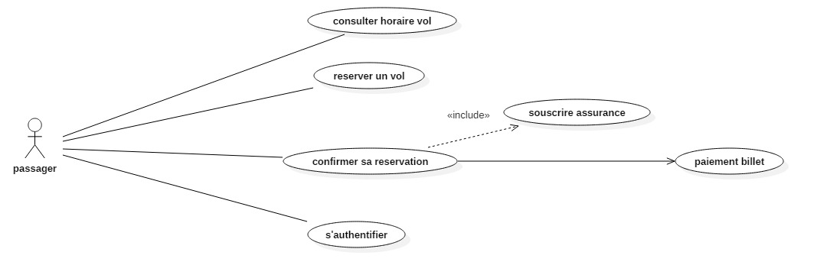

### Diagramme de classe

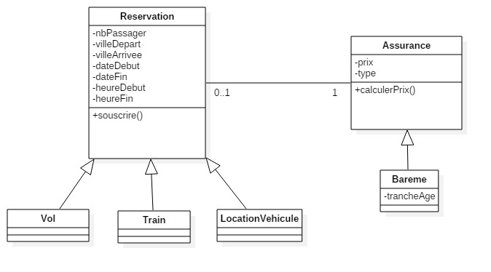

### Module Paiement

Le paiement de réservation (vol, train, hôtel, …etc) issue de l’application eShopper se basera sur la solution de paiement par carte bancaire proposée par Ogone. C’est un moyen de paiement sécurisé par carte bancaire qu’Ogone, l’un de principaux opérateurs de services européens de paiement pour le e-commerce et la vente à distance, fourni via une plateforme sécurisée et certifiée PCI-DSS, normes de sécurité les plus rigoureuses de l’industrie du paiement.

Le choix de paiement Ogone est une solution de paiement intégré, sécurisé et la plus adapté aux besoins de l’application eShopper.

### Mode opératoire

Pendant le paiement d’une réservation eShopper, un formulaire récapitulatif de la réservation outre les informations propres à la réservation (date départ, retour, compagnie, assurance, prix total….etc.) recueille les informations nécessaires au paiement (nom, prénom, adresse, …etc.).

eShopper assure le cryptage des données avant leurs envoi en utilisant la technique sécurisée SHA-IN utilisée par la plate-forme Ogone.

Le cryptage sécurisé SHA-IN (Hash algorithm SHA-1) des données à envoyer à Ogone qu’eShopper prépare prend en compte uniquement les champs renseignés dans le formulaire car ces champs ne sont pas tous obligatoires. Un mot de passe (SHA-IN pass phrase) sera utilisé pendant le ce cryptage et dans notre cas le mot de passe est : Mysecretsig1875!?

Le champ "SHASIGN" reçoit dynamiquement la clé de cryptage calculé en fonction des champs saisis. Ogone se base sur ce champ pour vérifier l’intégrité des données reçu, une fois validé une page de paiement par carte bancaire sera proposée.

Pour plus d'informations sur la technique SHA-IN :

<https://payment-services.ingenico.com/fr/fr/ogone/support/guides/integration%20guides/e-commerce/security-pre-payment-check>

### Paiement

Le formulaire de paiement contient entre autre les informations suivantes obligatoires à chaque paiement. Les champs obligatoires sont PSPID, ORDERID, AMOUNT, CURRENCY et LANGUAGE.

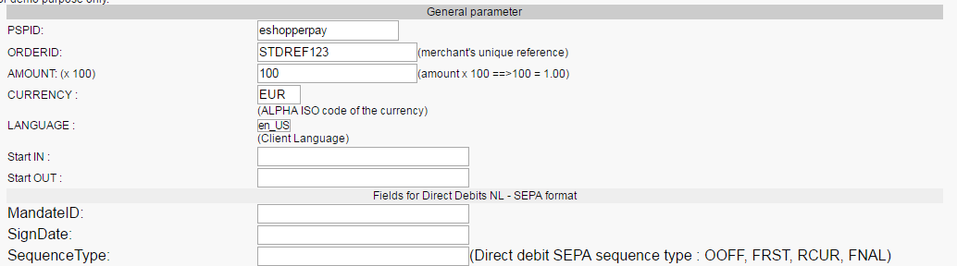

Le champ PSPID indique l'identifiant d'accès au service de paiement Ogone pour notre site l’identifiant c'est "eshopperpay".

Le champ ORDERID est une référence attribuée par eShopper qu’Ogone utilise pour identifier chaque paiement et par la suite facilite les consultations des erreurs et les traces sur le site Ogone via le compte utilisateur eShopper.

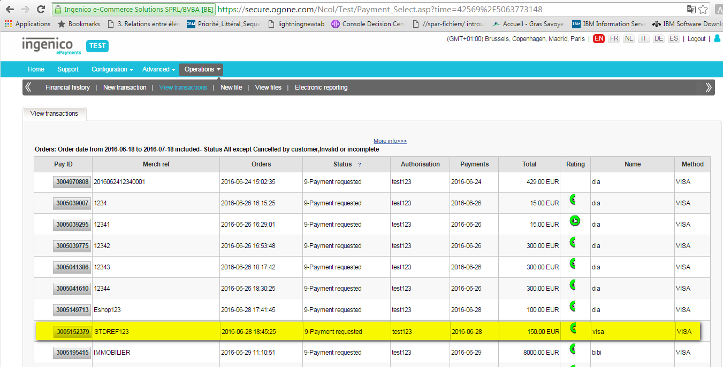

Le champ MONTANT récupère la somme total de la réservation y compris l’assurance si appliquée. Attention le montant est toujours multiplier par 100 pour la prise en compte de la valeur exacte. Exemple si 100 est indiqué il s’agit d’1 euro et pas 100 euros !

Le champ CURRENCY prendra la valeur "EUR". Ogone n'accepte que les paiements en euro pour l’environnement de tests. Pour l’environnement de Production, une configuration d’ajout des devises est possible sous un accord préalable avec les acheteurs.

Le champ LANGUAGE indique la langue à utiliser français (fr_Fr) ou anglais (en_US).

Le restant des champs non exposés dans ce chapitre sont variables. La pluparts seront masqués dans le formulaire (hidden) mais il est conseillé de charger les informations concernant l'identité du payeur afin de sécuriser encore plus la commande.

### Cryptage des données

Le champ SHASIGN est masqué (hidden) à l’utilisateur et comme indiqué plus haut sera renseigné dynamiquement par la clé de cryptage que l’application eShopper constituera selon les champs saisies dans le formulaire de paiement.



Exemple:

Dans l’ordre alphabétique, les champs et leurs valeurs séparées par la clé de sécurité configurée sur Ogone comme suit seront cryptés pour obtenir la chaîne à mettre dans le champ SHASIGN

AMOUNT=15000Mysecretsig1875!?CURRENCY=EURMysecretsig1875!?LANGUAGE=en_USMysecretsig1875!?ORDERID=STDREF123Mysecretsig1875!?PSPID=eshopperpayMysecretsig1875!?

Le cryptage par SHA-IN donne la chaîne suivante :

3ac730e239e15d2bee9673d7c80ad7998b3234b1

Remarque : toutes les données saisies dans le formulaire de paiement devront être intégrées dans la chaîne à crypter (champ=valeur) sans oublier de les séparer par la clé de sécurité.

### Erreurs

Deux erreurs principales sont à détecter rapidement sur les logs Ogone pour débloquer une commnde et finaliser les paiements.

### unknown order/1/s/

Cette erreur signifie que la SHASIGN envoyée dans les champs HTML masqués pour la commande ne correspond pas à la SHASIGN calculée par Ogone sur la base des informations de la commande et de la chaîne supplémentaire (mot de passe/pass phrase) saisie dans le champ « Clé SHA-IN » sous l’onglet «Contrôle de données et d’origine», dans la rubrique «Contrôles pour e-Commerce» de la page d’information technique.

### unknown order/1/r/

Cette erreur signifie que l'url d'où est placé le formulaire n'est pas identique à celle référencé et configuré préalablement sur le site d'Ogone.

Cette erreur est indiquée lorsqu’Ogone détecte que le référant (referrer) est différent de l’URL que le marchand (eShopper) a saisi dans le champ URL sous l’onglet «Contrôle de données et d’origine», dans la rubrique «Contrôles pour e-Commerce» de sa page d’information technique.

Il est obligatoire d'indiquer l'adresse du site marchand (la page d’où vient la commande de paiement) dans la configuration sur Ogone :

Concrètement il s'agit de modifier l'emplacement du formulaire d'envoi qui était (http://localhost/assurance/views/pay.html) pour les tests à le remplacer par l'emplacement adéquat.

Suivre ce lien pour le remplacement:

[BB92E29CCC7F0390&CSRFTS=20160713140431&branding=OGONE&MenuId=40](https://secure.ogone.com/Ncol/Test/BackOffice/technicalinformation/dataandoriginverification?CSRFSP=%2fncol%2ftest%2fbackoffice%2ftechnicalinformation%2findex&CSRFKEY=98DD20780118060F81F145ACBB92E29CCC7F0390&CSRFTS=20160713140431&branding=OGONE&MenuId=40)

Pour plus d’informations sur les erreurs possibles via le paiement Ogone,

<https://payment-services.ingenico.com/ogone/support/~/media/kdb/pdf/ogone/fr/d075fe0b-969b-4b05-9564-16fbb632c616/possible-errors.ashx>

### Compte eShopper sur Ogone

Un compte utilisateur est configuré sur le site Ogone.

Suivre ce lien pour la configuration du compte utilisateur Ogone,

<https://payment-services.ingenico.com/fr/fr/ogone/support/guides/user%20guides/test-account-creation>

Pour se connecter à l'espace de test Ogon d’eShopper,

L’URL du site : <https://secure.ogone.com>

Sur la page d’accueil, cliquer sur Access to test

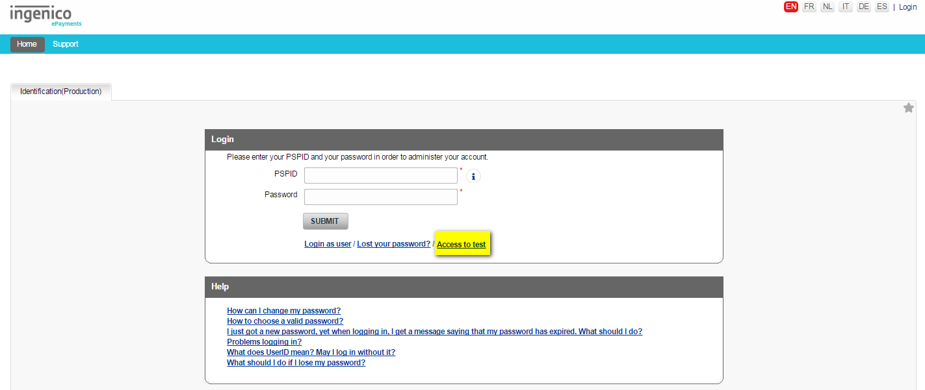

Remplir le formulaire affiché avec les identifiants du compte test eShopper comme suit,

* Utilisateur/userID : eshopperpay
* PSPID (Facultatif) : eshopperpay
* Mot de passe : test2016

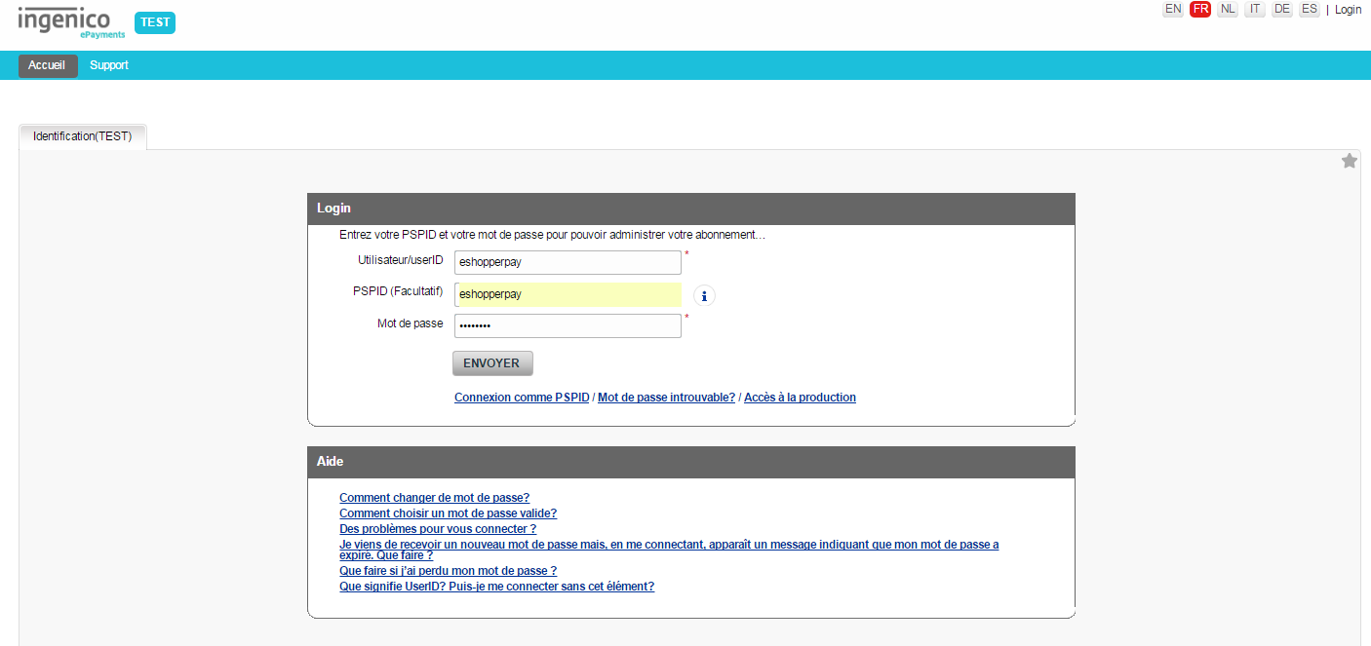

### Environnement technique

### Back-end

(A compléter)

Spring MVC (Core, Data, Security)

Base des données: Mysql

### Front-end

(A compléter)

AngularJS

### Difficulté rencontrée

Réaliser une base des données statiques qui reprend les noms d’entité similaire à ceux de production pour que les tests aient une réelle validité fonctionnelle, du moins statique.

Procédé :

Accéder à un fichier Json qu’on aura chargé dans un espace sur le serveur Tomcat (précisément Apache)

Puis effectuer des requêtes Http pour les consommer.

**TEST : Résultat JSON d’une requête service http « GET »**

**Construction d’une requête à partir d’angularJS : Request for Travelsafe**

{

"method":"GET",

"url" : "https://api.tugroup.com/v1/travelsafe/countries/FR",

"headers" :

{

"X-Auth-API-Key" : "pva9qk5j66zmsszeqmbcxrgj",

"Accept" : "application/json, text/plain, */*"

}

},

**Request body des tarifs: Pour identifier les données renvoyées par la requête**

{  
  "productLineCode":"PR-FDM-1",  
  "insuredType":"CANADIAN",  
  "coverageType":"MED",  
  "trip":{  
    "startDate":"2016-10-1",  
    "endDate":"2016-10-8",  
    "departureProvince":"BC",  
    "reservation":"",  
    "destination":"",  
    "cost":200,  
    "bookingDate":"",  
    "arrivalDate":""  
  },  
  "insuredPersons":[  
  
  ]  
}

### Le pack vol/train

* Globalement :
  + Afficher dans la même page les résultats pour les vols et les trains disponibles pour une recherche donnée
  + Afficher les tarifs les plus bas pour chacun des modes de voyage
* Présentation :
  + Le bloc de gauche présentera :
    - Un formulaire de recherche rapide
    - Un formulaire de mise à jour des résultats dynamiquement
  + Le bloc de droite présentera:
    - Un affichage comparatif des deux meilleurs tarifs pour le train et l’avion
    - Un bouton qui permet d’étendre l’affichage détaillé de l’un ou l’autre des moyens de transport

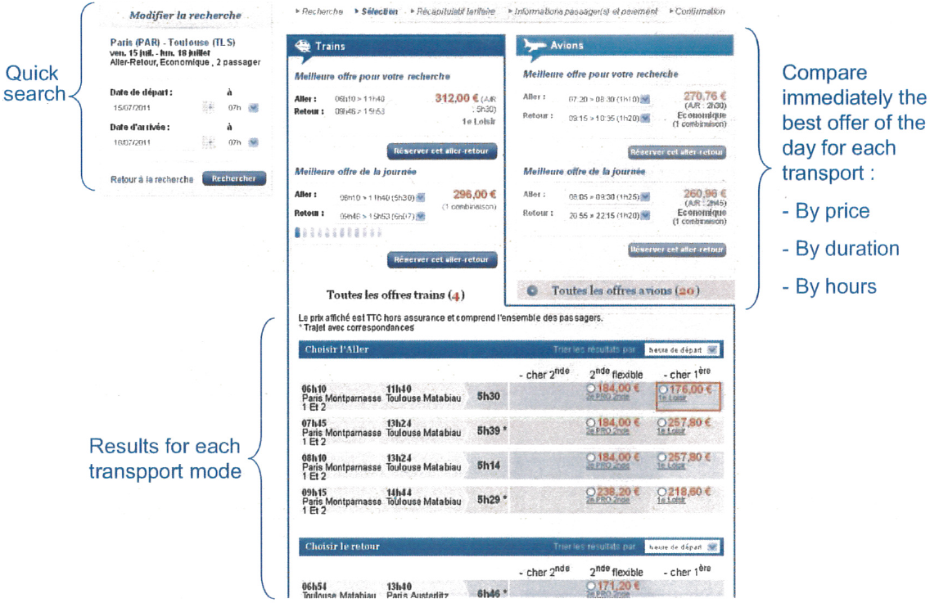

### Le pack vol/train/hôtel

* Globalement :
  + Ce module doit combiner l’affichage des résultats pour une offre package pour le train l’avion et l’hôtel avec un seul prix et un seul payement
  + Le client peut changer et configurer n’importe quel produit
  + Ce module intègre le module combiné vol/train
* Présentation :
  + Le bloc de gauche présentera :
    - Un formulaire de recherche rapide
    - Un formulaire de mise à jour des résultats dynamiquement
  + Le bloc de droite présentera:
    - Un affichage en haut du meilleur tarif pour chacun des services train, avion combiné avec l’hôtel, et le détail du vol ou du train
    - Un affichage en bas des hôtels et leurs tarifs combinés avec ceux des trains et avions

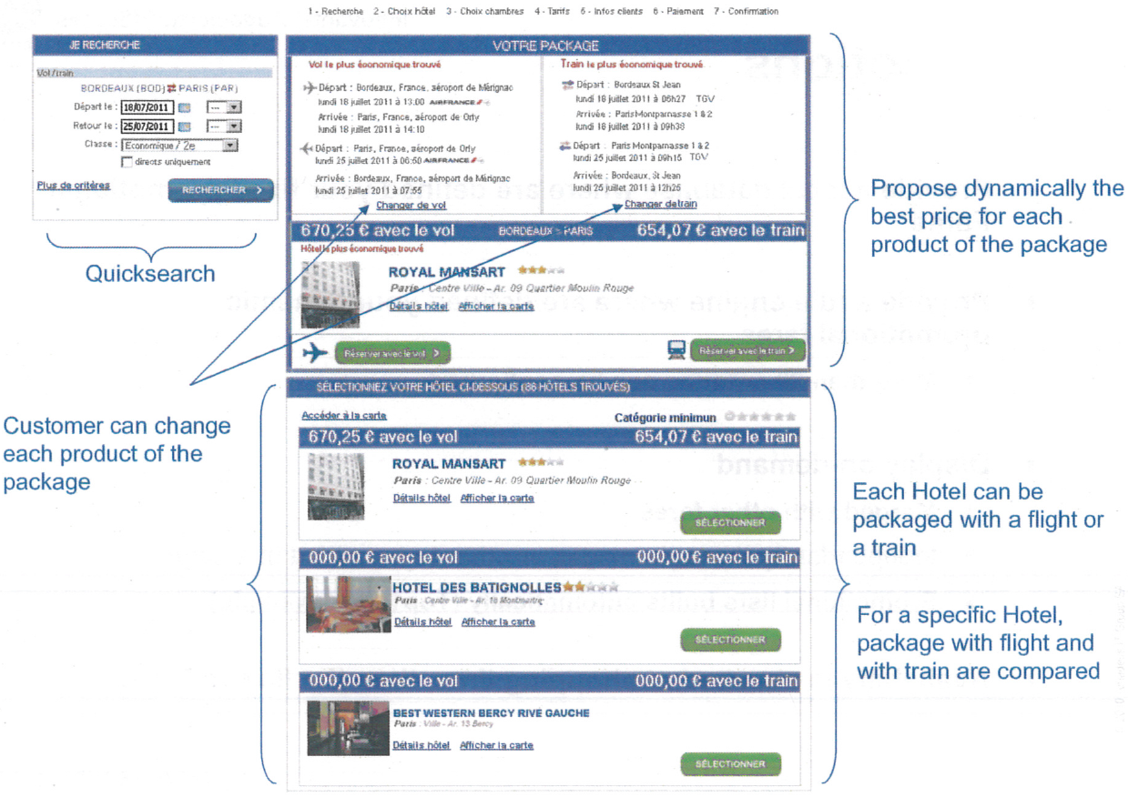

### Promotions

* Mise en place d’une base de données pour les promotions
* Mise en place de règles permettant de définir des tarifs promotionnels dynamiquement
* Affichage des tarifs promotionnels sur demande
  + avec les autres tarifs
  + Dans une image ou autre qu’on peut rajouter sur une page
  + Dans une liste de promotion construite dynamiquement
* La disponibilité est vérifiée au même moment de la consultation des tarifs



### Frais et honoraires

* Pour chaque module (dans mon cas Vol) définir des règles basées sur des critères spécifiques comme l’offre et la demande le nombre de personnes…
* Les règles sont définies dans un fichier Excel qui peut être chargé dans le module d’administration



### PNR Management

* Todo



### Gestion de profil

Cette partie permet à l’administrateur du site de gérer les profils des personnes qui ont tous simplement visiter le site ou des personnes qui sont allé jusqu’à la réservation sur la plateforme

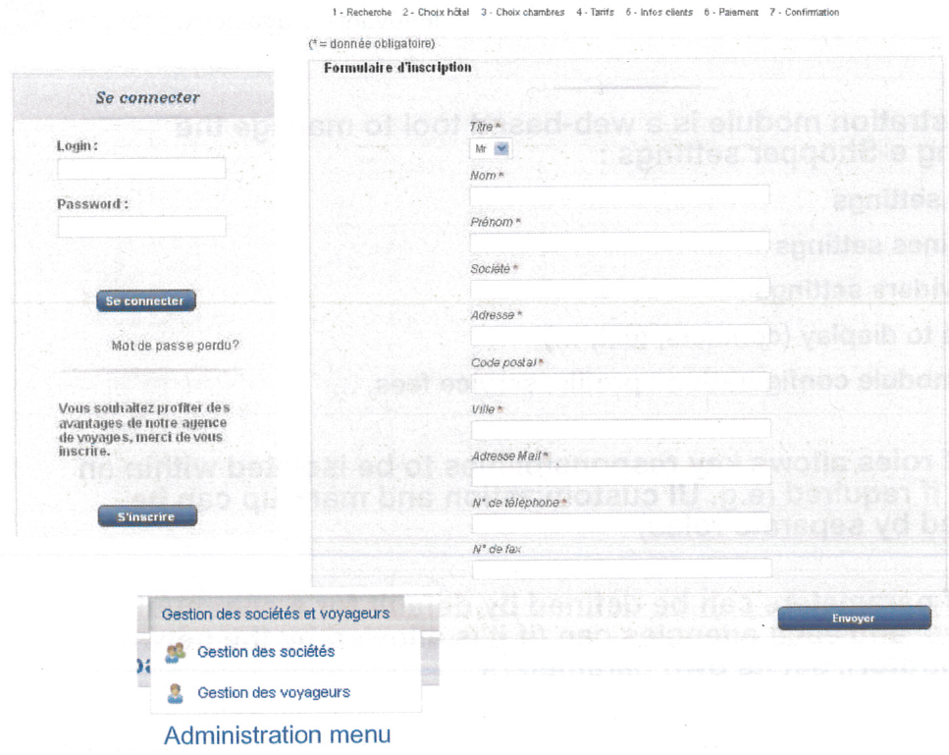

### Module d’administration

Il permettra la gestion du site des réservations des profils, des utilisateurs et leurs rôles…

Cette partie sera faite avec un client MySQL directement

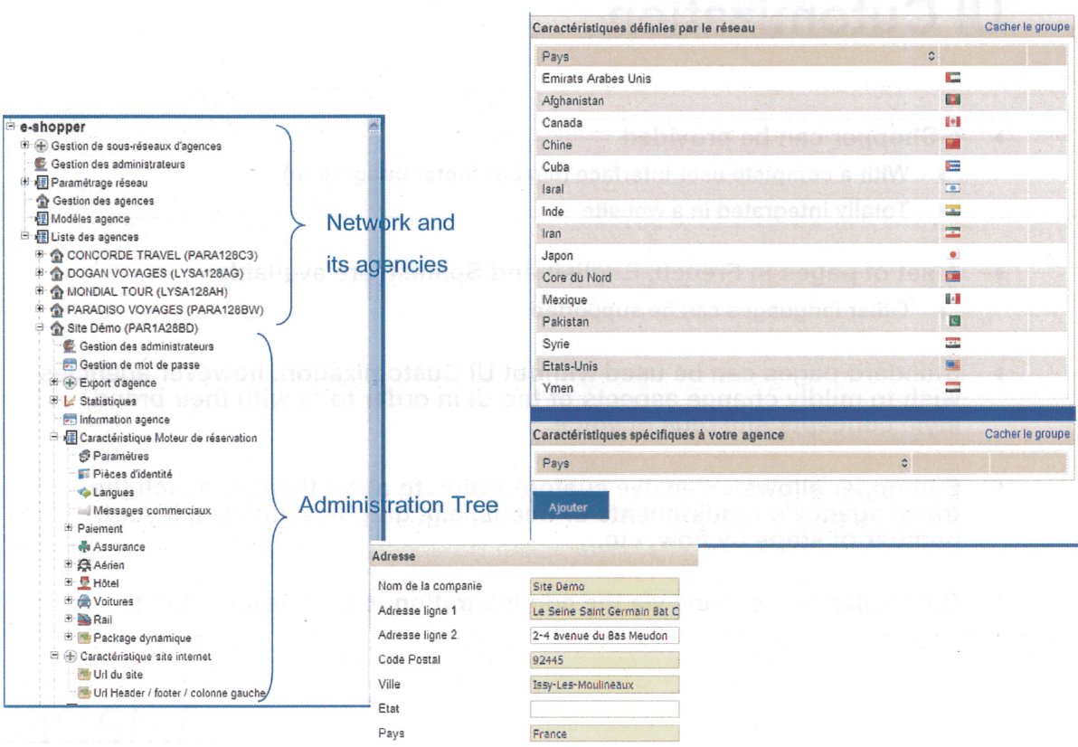

### Module d’administration

Ce module permet la customisation du site, la gestion de la langue, cette partie sera mise en place non pas dans le module d’administration mais plutôt coté développement



### Reporting

Ce module permet de consulter des rapports de réservations consultations du site et les PNR créés



### Paiement

Le paiement peut être fais soit en ligne soit hors ligne par virement cheque, centre d’appels…



## Le cahier des charges fonctionnel

Le site sera composé de deux parties :

* Une partie back-office avec un accès administrateur.
* Une partie Front-office avec un espace publique et un espace privé dédié aux clients inscrits

|  |  |  |  |  |
| --- | --- | --- | --- | --- |
| **Cas d’utilisations** | **Administrateur** | **Agent** | **client** | **visiteur** |
| Chercher une réservation |  |  | X | X |
| Visualiser des promotions |  |  | X | X |
| S’inscrire |  |  |  | X |
| Se connecter | X | X | X |  |
| Réserver |  |  | X | X |
| Modifier réservation |  | X | X |  |
| Annuler la réservation |  | X | X |  |
| Définir les frais/honoraires | X |  |  |  |
| Gérer les PNR | X | X |  |  |
| Gérer les Reporting | X | X |  |  |
| Gestion de réservations |  |  |  |  |
| Gérer les voyageurs | X | X |  |  |
| Gérer les agences | X |  |  |  |
| Gérer les paiements | X | X |  |  |

## La démarche générale

Après rédaction et bonne analyse du cahier des charges du projet en question, nous somme passé à la partie modélisation et représentation graphique (UML) de notre futur système.

Analyse de la partie dynamique de notre système (notre application) :

Nous nous sommes limités à modéliser les besoins client au moyen des cas d’utilisation UML représentés également, de façon plus concrète par les maquettes IHM du cahier des charges.

Analyse et conception de la partie statique de notre système (La base de données) :

Pour se faire une bonne analyse des dépendances fonctionnelles sur les données extraites des différentes informations du cahier des charges est nécessaire, ceci dans le but définir les entités qui vont constituer le modèle objet de données ainsi que leurs attributs, à partir de ce modèle on peut établir un schéma pour la base de données

Suite à cette démarche, pour passer des besoins utilisateurs à l’application web il reste l’étape finale, à savoir l’étape de développement des différentes parties de notre application web.

## Technologies à utiliser

Nous avons eu le choix des technologies qui conviendrait le mieux au développement du projet et par conséquent le choix se porte sur :

* Coté client :

Les laquages utilisés sont HTML5, CSS Bootstrap, JavaScript AngularJS, la gestion des dépendances avec Bower, et la gestion de taches avec Grunt, avec une architecture consommant des services web Rest

* Coté serveur :

Le langage serveur utilisé est Java EE sous le Framework Spring (Spring IOC, BOOT, DATA), Hibernate/JPA, avec une architecture exposant des services web Rest on utilisant les propriétés de la librairie Jackson.

* Le coté base de données :

Le SGBDR utilisé est MySQL pour sa robustesse, sa sécurisation des données et sa simplicité.

Et la persistance des données est gérer directement Par hibernate.

## Chapitre 2 : Analyse et conception

## Les diagrammes de cas d’utilisations (DCU)

* 1. Représentation graphique

Les cas d’utilisations de notre système sont représentés selon un regroupement en deux partie définie en amant dans le cahier des charges, à savoir la partie Back-office et la partie Front-office comme démontré dans les diagrammes ci-après.

* DCU Back-office :



* DCU Front-office :



1. Les diagrammes de classes de conception (DCC)

A partir des données du cahier des charges les classes identifiées sont représentées dans le DCC suivant :



Rail

Le but est de récupérer les informations proposées par les APIs Amadeus pour les réservations de train, afin de réaliser la partie Rail du site.

Les APIs qui sont mises à disposition sont :

**Train Schedule Search** : elle permet de déterminer les gares d’arrivée et les horaires de départ à partir d’une gare et une date de départ.

**Train Extensive Search** : en plus de la première, elle permet de donner plus d’informations sur les itinéraires, les prix, les classes, les types de train…

**Rail-Station Autocomplete** : elle permet de renvoyer les gares associées à une ville donnée, ainsi que leurs IDs correspondants.

**Rail-Station Information** : elle permet de renvoyer les informations associées à un ID d’une gare : nom, pays, coordonnées.

1. Page de réservation

*Meilleures offres de la journée*

*Sélection du train*

*avec les horaires de départ et d’arrivée*

*Zone de recherche*

*Détails du voyage*

1. Zone de recherche

Aller-retour

Aller Simple

Arrivée

Départ

A partir de 7h

Retour

A partir de 12h

Aller

10/06/2016

Nombre de passagers

1

2ème classe classe

1ère classe

Recherche

L’utilisateur peut choisir d’effectuer un aller simple pour la destination voulue ou bien de rajouter aussi une date de retour. Il peut également choisir la classe (par défaut 2ème classe) ainsi que le nombre de passagers du trajet.

1. Sélection du train

Allers précédents

Allers suivants

Retours suivants

Aller 2

Aller 1

Retour 2

Retour 1

Retours précédents

Après la validation de la recherche par le client, le programme fournit les résultats qui correspondent le plus à ses critères. Le client peut consulter aussi les horaires qui précèdent ou suivent le trajet initial en vue d’une éventuelle modification.

1. Détails du trajet

Un trajet peut avoir plusieurs types de tarification selon la classe et la possibilité de modification du billet (billet remboursable, remboursable sous conditions...).

1. Modélisation

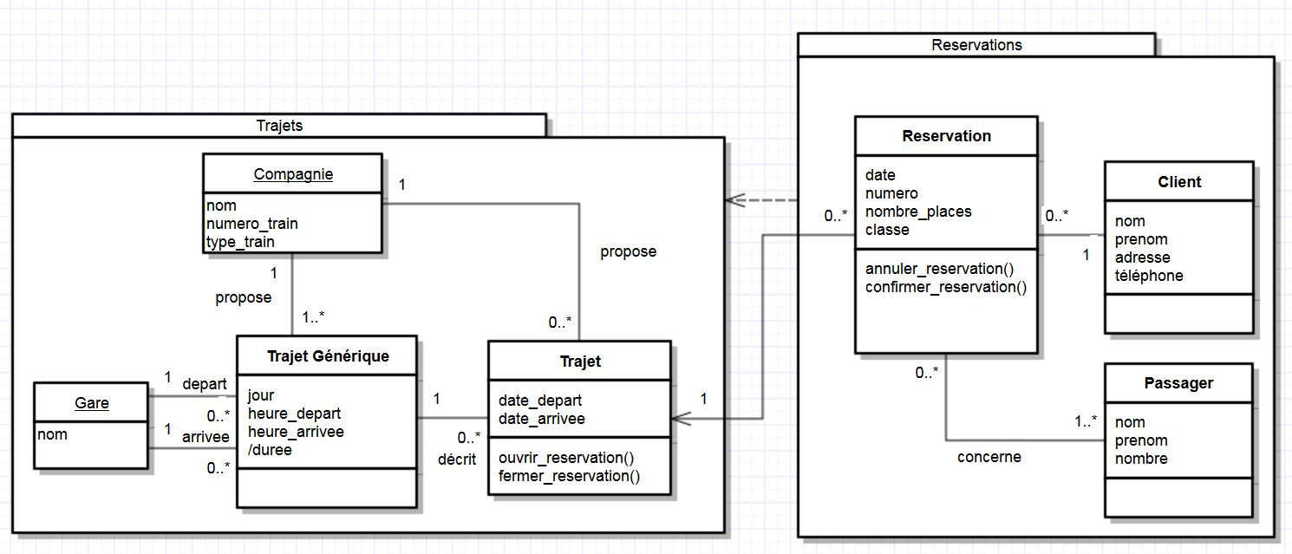

On part du principe qu’un trajet est proposé par une seule compagnie ferroviaire.

Le client peut consulter les trajets disponibles selon ses critères. Il peut choisir la date, l’heure et la gare de départ et d’arrivée ainsi que la classe et le nombre de passagers.

On considère qu’une réservation peut être effectuée que par un seul client et qu’un même trajet peut être concerné par zéro ou plusieurs réservations. Dans notre cas, la réservation peut concerner plusieurs passagers.

La séparation de la classe Trajet en « Trajet » et « Trajet Générique » vise à dissocier les responsabilités. La classe « Trajet Générique » contient les informations sur trajets standards proposées par les compagnies ferroviaires, décrivant ainsi les propriétés communes à tous les trajets. La classe « trajet » s’occupe de tout ce qui touche à la réservation.

La classe « Trajet Générique » joue le rôle d’une « métaclasse » contenant les informations décrivant la classe « Trajet ».

On peut découper le modèle en deux packages : Trajets et Réservations :

* Trajet : définit les trajets de trains.
* Réservations : traite les réservations avec toutes leurs associations.

On constate une dépendance du package Réservations vers le package Trajets car il est certain qu’une réservation ne va sans connaissance du trajet qui est concerné, alors qu’un trajet existe par lui-même indépendamment de toute réservation.

**Déploiement de l’application eShopper**

**Environnement**

**Poste développeur**

Serveur Apache tomcat version 9

JDK 8

STS Spring Tool Suite Platform: Eclipse Neon (4.6)

MySQL Server 5.

**Machine virtuelle Linux sur serveur distant**

Serveur Apache tomcat version 8.0.35

JDK 8

MySQL Server

**Livrables**

Le war **eShopperBack.war**

Le répertoire de eShopperFront

Le fichier de configuration application.properties

**Prérequis et configuration**

**Prérequis**

**Base des données**

* **Créer une nouvelle base des données MA_BASE,**

**Gestion des mails générés par eShopper**

Configurer un serveur mail dans le fichier application.properties afin d’assurer le bon fonctionnement de l’application.

# parametrage pour envoie de mail au client

spring.mail.host=smtp.xxxx.xxx

spring.mail.username=xxxxxx@xxxx.xxx

spring.mail.password=xxxxxxxx

spring.mail.port=xxx

spring.mail.properties.mail.smtp.auth=xxxx

spring.mail.properties.mail.smtp.socketFactory.port =xxx

spring.mail.properties.mail.smtp.socketFactory.class =javax.net.ssl.SSLSocketFactory

spring.mail.properties.mail.smtp.socketFactory.fallBack = xxx

**Configuration**

* **Arrêter le serveur Apache Tomcat**
* Sur le serveur Apache Tomcat, aller dans le répertoire conf

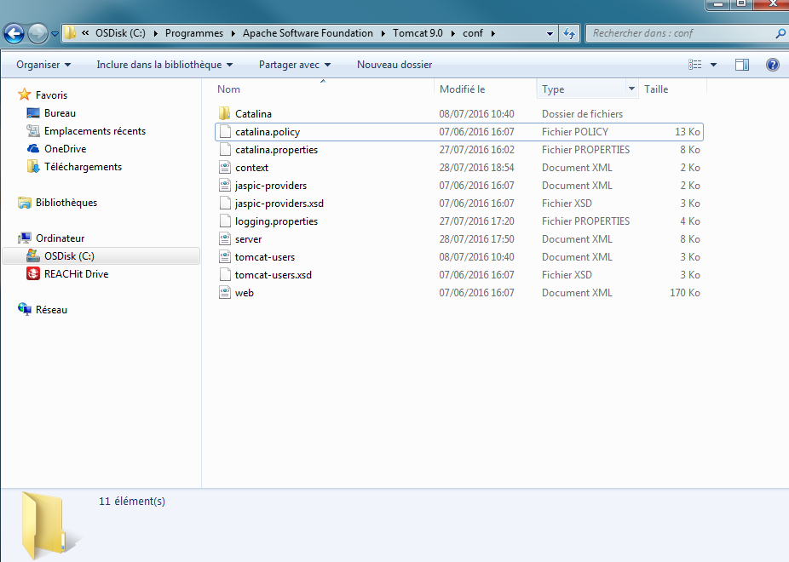

* Déposer le fichier application.properties dans le répertoire de conf du serveur Apache Tomcat comme suit

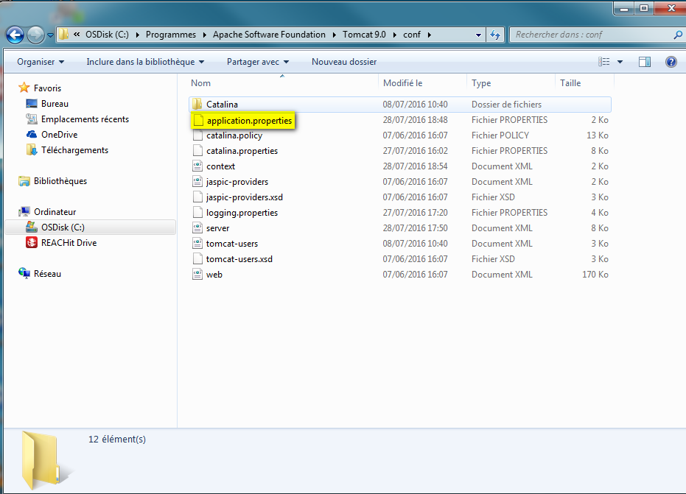

* Ouvrir le fichier catalina.properties et ajouter "${catalina.home}/conf" à la fin du variable common.loader. Cette variable permettra le scan du répertoire conf et le chargement du fichier application.properties.

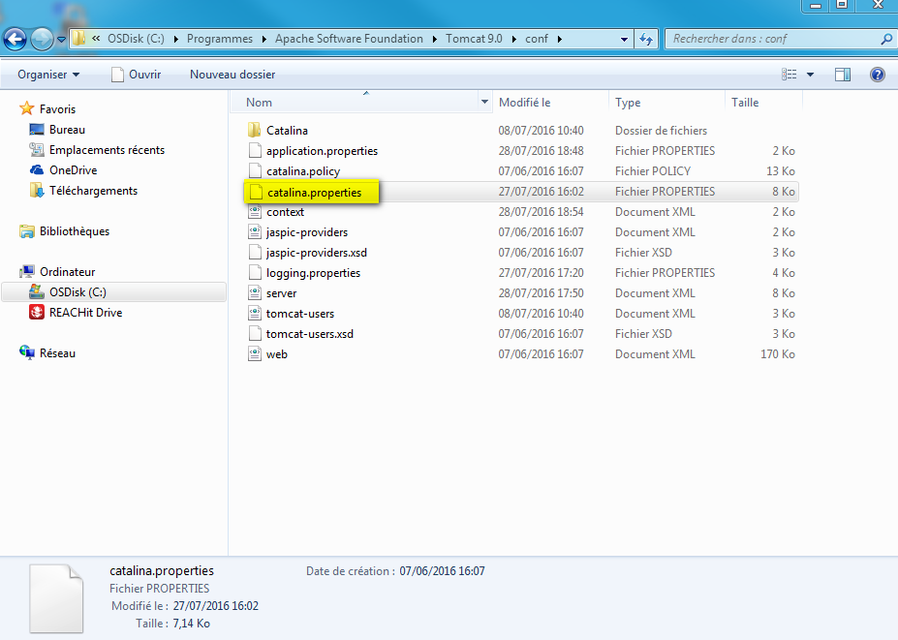

common.loader="${catalina.base}/lib","${catalina.base}/lib/*.jar","${catalina.home}/lib","${catalina.home}/lib/*.jar","${catalina.home}/conf"

* Ouvrir le fichier server.xml

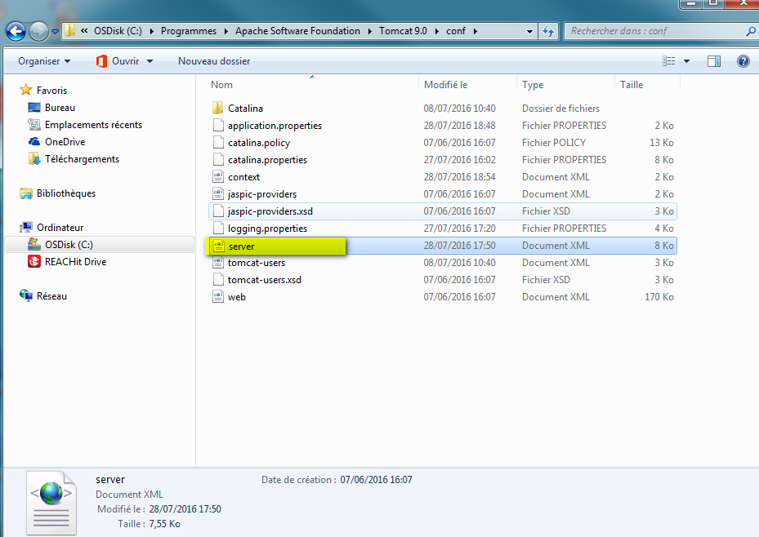

Ajouter la configuration de la DataSoure au <GlobalNamingResources>, préciser le username et son mot de passe.

<GlobalNamingResources>

…..

…..

<Resource name="jdbc/MA_BASE" auth="Container" type="javax.sql.DataSource"

maxActive="100" maxIdle="30" maxWait="10000"

username="xxxxx" password="xxxxx" driverClassName="com.mysql.jdbc.Driver"

url="jdbc:mysql://10.66.52.103:3306/MA_BASE"/>

….

….

</GlobalNamingResources>

* Ouvrir le fichier context.xml

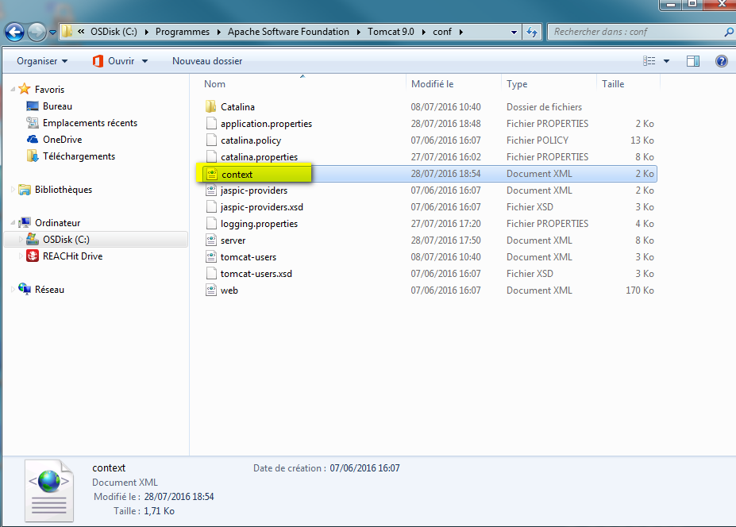

Configurer l’accès externalisé du fichier application.properties et l’accès à la DataSource configurée à l’étape précédente dans le <context>,

<Context>

<Environment name="APP_PROPERTIES"

description="The eShopper APP Properties File" override="false"

type="java.lang.String"

value="${catalina.home}/conf/application.properties" />

<ResourceLink name="jdbc/eShopperBase"

global="jdbc/MA_BASE"

auth="Container"

type="javax.sql.DataSource" />

</Context>

**Livraison**

* Déposer le eShopperBack.war et le eShopperFront dans le répertoire webapps du serveur Apache Tomcat,

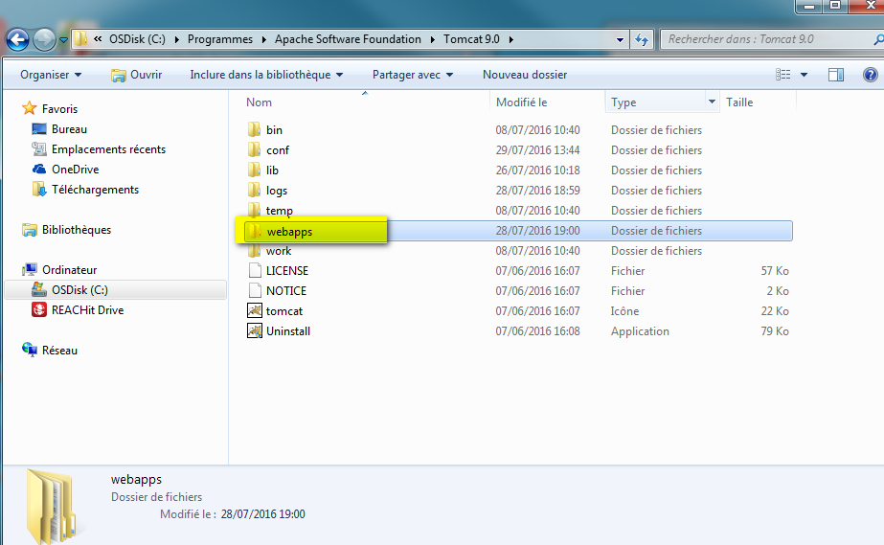

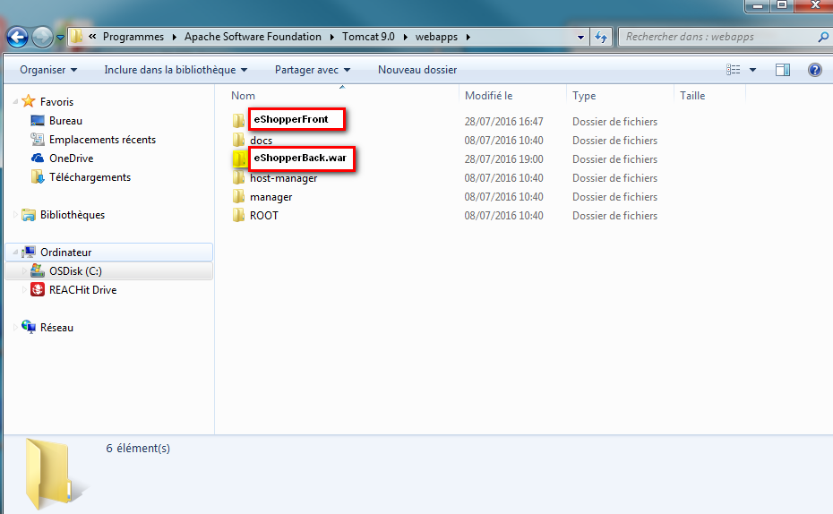

* **Démarrer le serveur Apache Tomcat**
* Vérifier les logs du serveur fichier TOMCAT_HOME/logs/tomcat9-stdout.yyyy-mm-dd

Pour les erreurs fichier TOMCAT_HOME/logs/tomcat9-stderr. yyyy-mm-dd

* Vérifier les logs de l’application eShopper créé dans le répertoire logs du serveur Apache Tomcat TOMCAT_HOME/logs/logEShopper.txt